Übung: Email einrichten bei MS Outlook

Digitale Standards für Schülerinnen und Schüler

CJD Christophorusschule Dortmund
Stand 21.10.2022
Version 1.0
Email einrichten bei MS Outlook
Aufgabe: Bitte folgenden Sie den Anweisungen und richten Sie einen Email-Account bei Outlook ein:
Öffnen Sie die Startseite von MS Outlook. Kopieren Sie hierzu den Link
https://www.microsoft.com/de-de/microsoft-365/outlook/email-and-calendar-software-microsoft-outlook in die Adressleiste Ihres Browsers.
Klicken Sie auf den Button „Kostenloses Konto anlegen“.
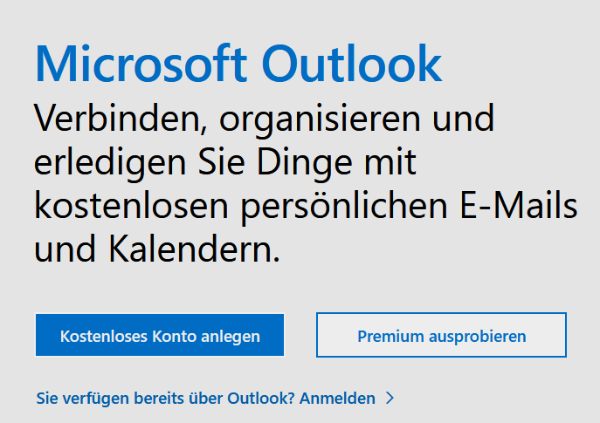

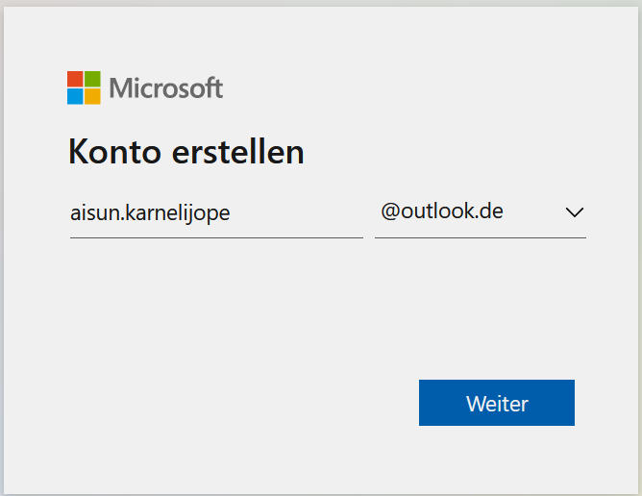
Geben Sie eine Email-Adresse ein:

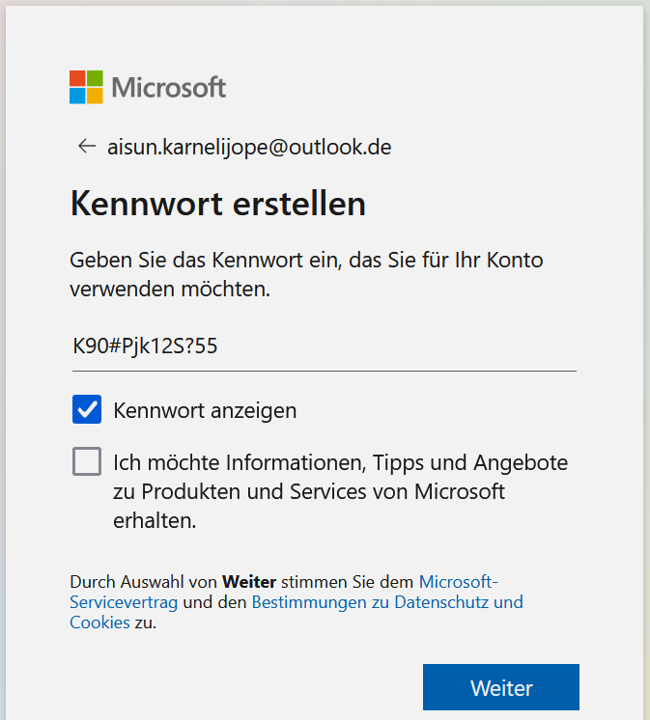

Erstellen Sie ein sicheres Kennwort.

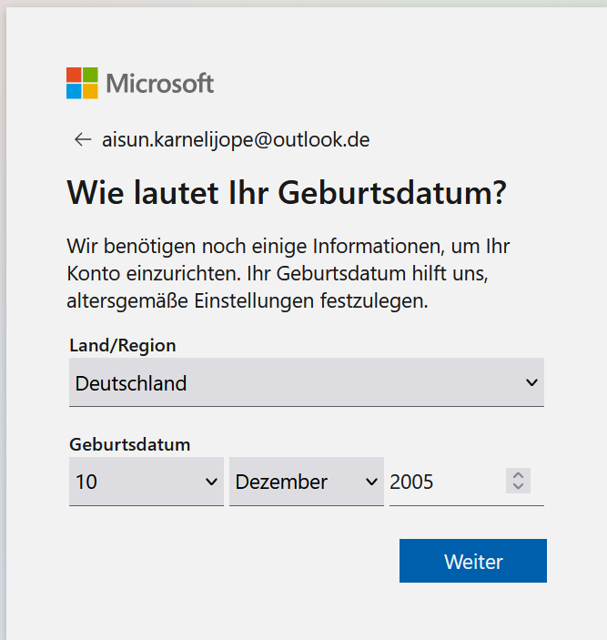
Geben Sie nachfolgend die weiteren abgefragten Daten ein. Hierzu gehören auch die Angaben über das Land und Ihr Geburtsdatum.

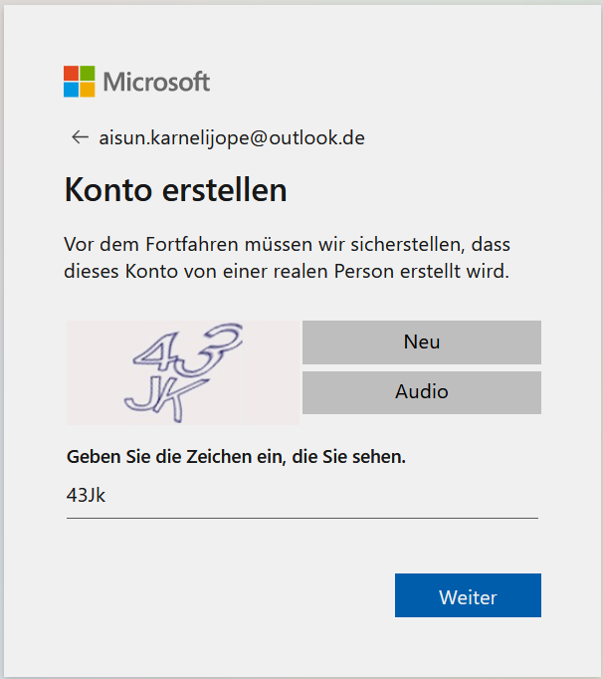

Füllen Sie die Sicherheitsüberprüfung aus.

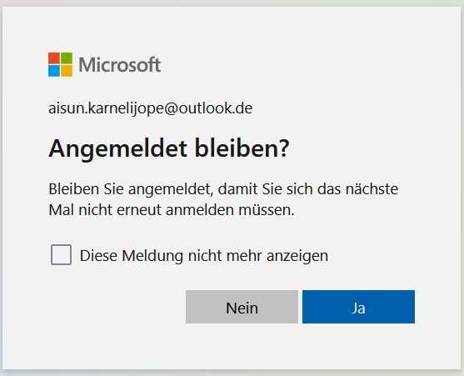

Klicken Sie bei der Frage „Angemeldet bleiben“?“ auf „Ja“.

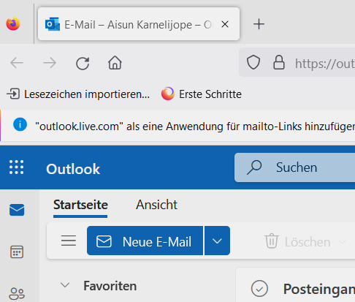

Sie sind jetzt bei Outlook angemeldet und können sich über
https://outlook.live.com/mail/0/ in Ihrem Email-Account einloggen.

